Utrwalanie poprawnej wymowy – głoski- T i D : powtórz zapisane poniżej wyrazy (pamiętaj o poprawnej wymowie) następnie pokoloruj łąkę. Powodzenia!

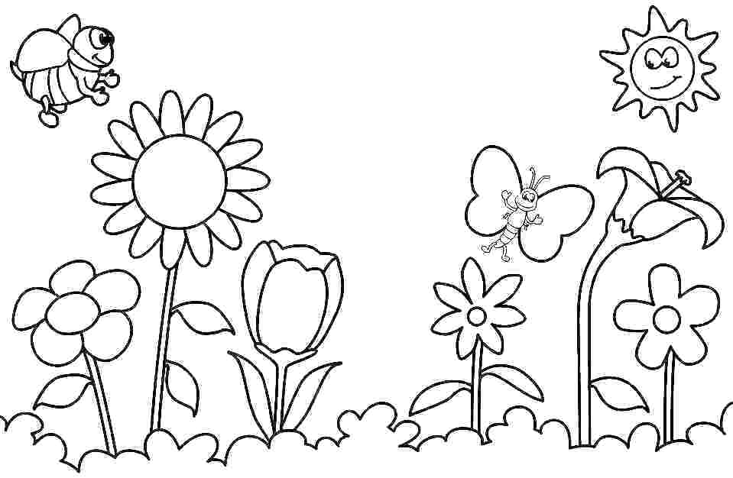
Materiał do ćwiczeń:

- tama
- Tadeusz
- mata
- pilot
- dom
- Adam
- dywan
- butelka
- telefon Tomka
- dynia
- butelka
- tenis

